大学物理期末试卷（A卷）答案及评分标准
试卷适用范围：南农大工学院08级本科 2010年元月
一、选择题（2分／题，共20分）
题号 | 1 | 2 | 3 | 4 | 5 | 6 | 7 | 8 | 9 | 10
答案 | D | B | B | C | A | D | C | C | A | B
二、判断题（每题1分，共6分）
题号 | 1 | 2 | 3 | 4 | 5 | 6
答案 | √ | √ | × | × | √ | ×
三、填空题（每空1分，共13分）
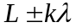1、 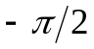， 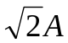 2、 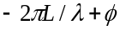 ， ， 反相 3、 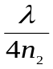
4、 暗 ，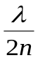， 明 5、 16 ， 8 6、 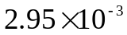 ，
四、问答题（4分）
答案要点：“相位驻定”是指相邻波节间的所有质点相位相同（同一分段），任一波节两侧相邻分段的质点相位相反，没有相位传播带来的相位依次落后关系。
五、计算题（5小题，共57分）
1、（10分）
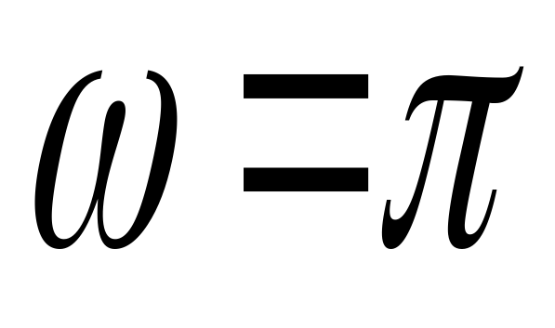
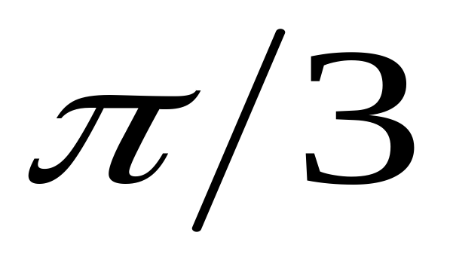
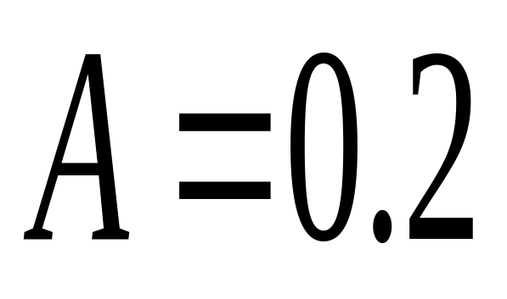
解：（1）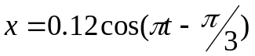（m） （3分）
x
O
（2） 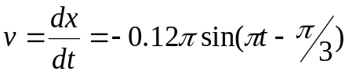 ，
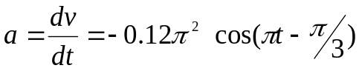， （2分）

（3）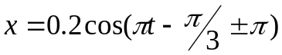 （2分）
（4）相量图如右图 （3分）

2、（12分）
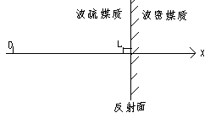解：（1）入射波波函数 （3分）
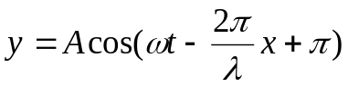

（2）入射波在反射面处振动方程 （2分）
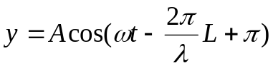

反射波在反射面处振动方程 （2分）
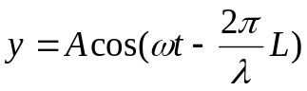

反射波波函数 （2分）
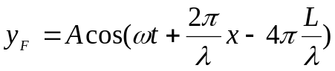

（3）波节的位置 x = L 和 x = L—λ/2 （3分）

3、（10分）
解：（1）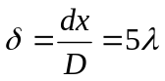 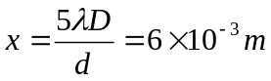 （4分）
（2）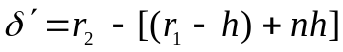 （2分）
（3）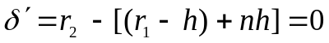 （4分）
即 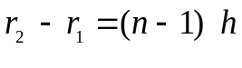
而 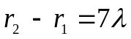
所以， 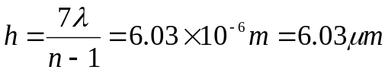

4、（12分）
解：（1）光栅常数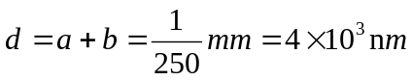
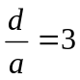 ，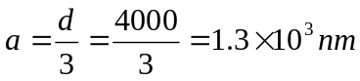 （4分）
（2）由光栅方程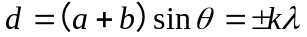可得第一级谱线的角位置
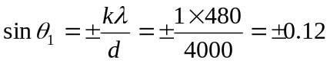
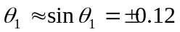 （4分）
（3）谱线的最大可能角位置为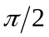，由光栅方程可知级次的最大值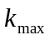为
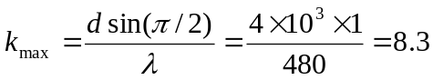 （4分）
由于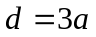，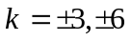缺级，所以一共可以观察到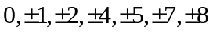共13条谱线。

5、（13分）
解：（1）由明纹条件：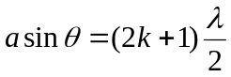 （6分）
又θ很小时，明纹所在处x满足：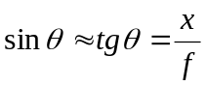
所以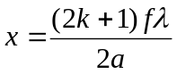
（2）由上式可得 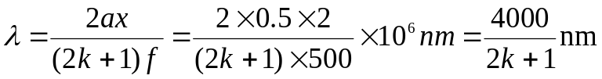
白光波长范围400—760nm，满足上式的波长值即为所求：
- k=1时，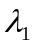=1333nm舍弃 ； k=2时，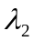=800nm 舍弃 ；
- k=3时，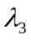=571.4 nm 符合题意； k=4时，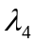=444.4 nm符合题意。 （4分）
（3）可分成的波带数： （3分）
    - k=3时，N=(2k+1)= 7
k=4时，N=9

